洛阳市偃师区金融工作局

深入开展资本市场调研工作

为深入贯彻“万人助万企”活动精神，进一步优化营商环境，12月16日至17日，偃师区金融工作局会同洛阳市瑞金企业管理咨询有限公司深入企业开展调研，先后走访了洛阳市大豪工贸股份有限公司、洛阳市澳鑫金属制品有限公司、偃师市三合绝热科技有限公司等拟上市优质企业。企业负责人针对上市条件及流程、涉及的财务及法务等问题进行现场提问；瑞金企业管理咨询公司专家团队就企业所关心的问题进行详细解答，分享经验，帮助企业理清发展思路，夯实发展根基，加快走向资本市场进程。

图为：偃师区金融工作局企业调研现场 张晨蕊摄

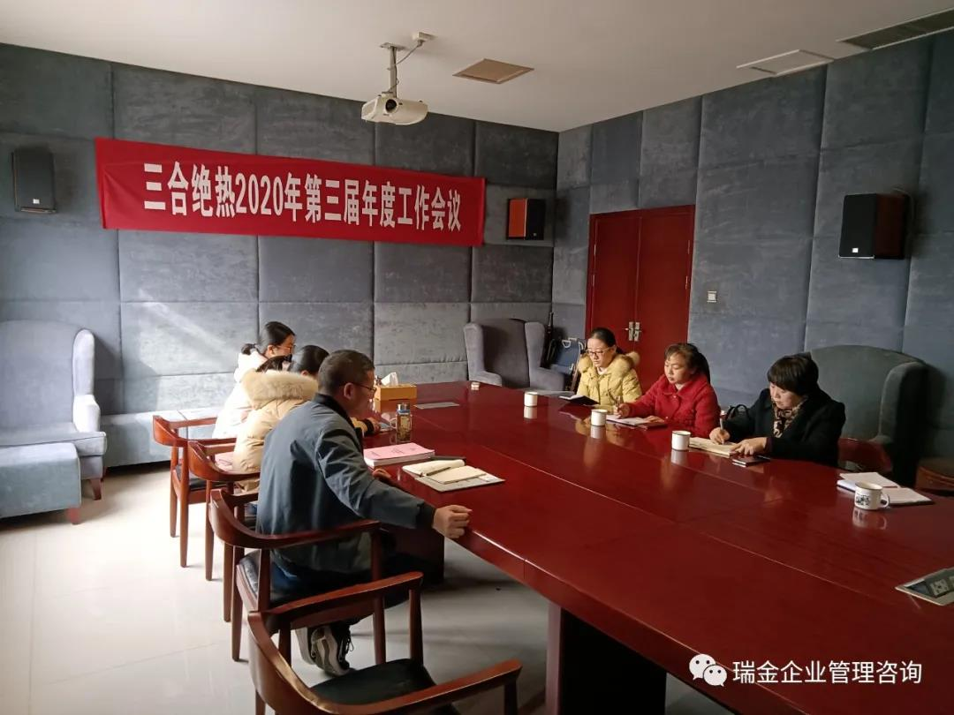

该区金融工作局充分发挥政府部门对企业上市的引导作用，深入调研强化服务，为企业对接专业团队，研讨企业经营发展战略，努力促进企业家不断认知资本市场、理解资本市场、向往资本市场，增强企业利用资本市场发展意识，变被动为主动，全方位、有计划、多渠道利用多层次资本市场不断将企业做大做强。（张晨蕊、牛永涛）